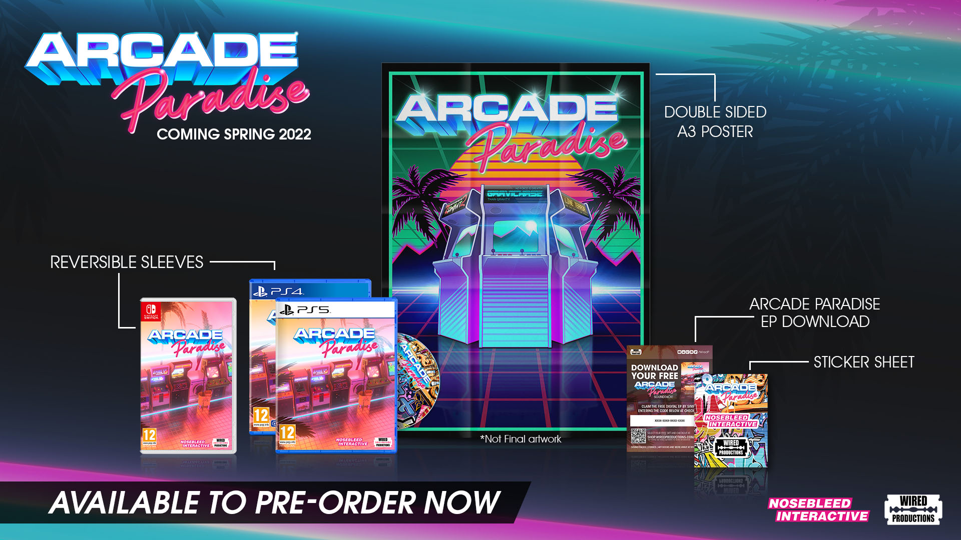
Il trailer di Arcade Paradise rivela i successi arcade e chiede ai giocatori di inserire il gettone preordinando la copia fisica!
Entra in un paradiso dei videogiochi dove non c'è sole e il divertimento è al massimo!
Watford, Regno Unito, 8 dicembre 2021: Wired Productions, la casa editoriale di videogiochi nota in tutto il mondo, e gli sviluppatori di Nosebleed Interactive sono emozionati per l'arrivo del nuovo trailer del gioco di avventura gestionale a tema anni '90, Arcade Paradise. È il momento per i giocatori di aprire i borsellini e preparare i gettoni, dato che più di 35 "successi" arcade saranno inclusi in Arcade Paradise, in arrivo nella primavera del 2022 su PC, Nintendo Switch, PlayStation 4, PlayStation 5 e la famiglia di dispositivi Xbox. Per festeggiare il trailer Wired ha anche rilasciato delle versione fisiche per PlayStation 5 e Nintendo Switch, che è possibile pre-acquistare a partire da oggi!
Puoi guardare il nuovo trailer qui: https://youtu.be/n3OScbMYP7o
Ti diamo il benvenuto in Arcade Paradise, l'avventura arcade retrò in stile anni 90. Giocherai nei panni di Ashley. Tuo padre, Gerald (doppiato dal Geralt di The Witcher, Doug Cockle) si è trasferito nella Riviera e ti ha dato le chiavi della sua lavanderia, incaricandoti di proseguire con le noiose attività quotidiane. Invece di lavare gli stracci, decidi di trasformare la lavanderia di famiglia nell'arcade definitivo. Gioca, guadagna e acquista nuove macchine arcade. Potrai scegliere tra più di 35 modelli, ispirati da una generazione di giochi arcade degli anni '80 e '90. In Arcade Paradise si troveranno nuovi "classici" come Knuckles and Knees, Zombat 2, Woodgals Adventure, Vostok 2093, Gravichase e l'audace Racer Chaser COMPLETAMENTE IN 3D, e tanti altri.

Fatti sciogliere la faccia dalla grafica pazzesca e fatti scuotere il cranio dai suoni stereo estremi mentre sconfiggi i tuoi rivali, domini le classifiche dei punteggi e diventi una leggenda. Ma non dimenticare: c'è sempre la questione del gestire una lavanderia! Arcade Paradise arriverà su Nintendo Switch, PC, PlayStation 5, PlayStation 4, Xbox Series S|X e Xbox One nella primavera del 2022. Aggiungilo alla lista dei desideri su Steam, Epic Games Store, o GOG. Pre-ordina la versione fisica che include un poster pieghevole a due facce, un set di graffiti adesivi, una custodia King Wash reversibile e il codice per scaricare l'EP digitale. Al prezzo di £19.99 / $24.99 / €24.99 per le copie PlayStation e di £24.99 / $29.99 / €29.99 per Nintendo Switch, i giocatori potranno assicurarsene una copia tramite il Wired Store o trovando qui un venditore locale.
###
Informazioni su Wired Productions
Wired Productions è una casa editrice di videogiochi con sede a Watford, nel Regno Unito. Wired ha pubblicato e prodotto titoli pluri-premiati su tutte le piattaforme principali e i suoi giochi sono curati per trasmettere il proprio mantra: "Mossi dalla passione". Ha portato sul mercato giochi sia in formato fisico che digitale. I titoli più famosi al momento includono: The Falconeer, Those Who Remain, Deliver Us The Moon, Close to the Sun, GRIP: Combat Racing, Victor Vran: Overkill Edition, Max: The Curse of Brotherhood e The Town of Light. Recentemente, durante il Wired Direct, Wired Productions ha annunciato una lista di titoli di prossima uscita. Tra questi ci sono Lumote, Arcade Paradise, Martha Is Dead, Tin Hearts, Tiny Troopers: Global Ops e The Last Worker. Unisciti alla community di Wired tramite: Wired Live| Twitter | Discord | YouTube |Twitch
Informazioni su Nosebleed Interactive
Nosebleed Interactive è un pluri-premiato studio indipendente con base a Newcastle upon Tyne, nel cuore del nord est dell'Inghilterra. Dopo il successo di Vostok Inc., lo studio Nosebleed sta lavorando ad Arcade Paradise.
https://www.nosebleedinteractive.com/
Contatti
Wired Productions
Tegan Kenney | PR Executive
press@wiredproductions.com
Dead Good PR per Wired Productions
wired@deadgoodmedia.com

